台江任我行 三年 6班 25號 姓名顏睿嫺
任務一：請利用GOOGLE蒐集跟台江有關的介紹，並盡量與自己的家或學校做連結介紹 。
- 台江文化簡介
台江國家公園，為中華民國第八座國家公園，也是首座都市型國家公園。
台江一名，源自歷史上的台江內海，多已陸化為濕地或魚塭。範圍包括臺南市安南區與 七股區濱海陸域，包含四草、鹿耳門、原安順鹽田周遭、七股潟湖以及海域至澎湖縣東吉嶼

任務二：如果有一天你要當地陪，帶朋友遊台江，你可以考慮去哪些景點？請說明至少五點景點，請挑其中一個景點，你要怎麼跟朋友介紹該點的特色或文物？請輔以文字和照片說明。
- 可考慮去哪些景點？ 四草，歷史博物館，林百貨

我選擇哪一景點介紹：
- 國立臺灣歷史博物館

- 該景點的特色或文物說明： 國立臺灣歷史博物館基地位於臺南市安南區，佔地20公頃，鄰近亞太國際棒球訓練中心，建築物計行政典藏大樓、展示教育大樓各一座。展示內容著重在臺灣歷史，包括多民族長時間與臺灣自然環境互動的歷史。另外也包括臺灣對外關係、臺灣各族群、以及現代化的臺灣等多項展覽主題。 其中行政典藏大樓於2007年完工啟用，全館於2011年10月29日開館，並列為中華民國建國百年系列活動之一。

- 圖片 ：□手機拍攝；□網路截圖，出處 台灣旅遊網
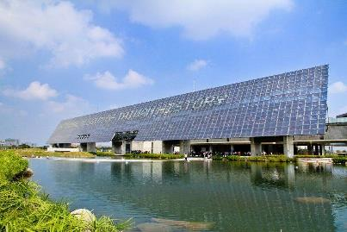

- 如果我要帶三個朋友一起進行台江一日遊的行程規劃，我會安排什麼樣的行程？考量主因為何？使用什麼交通工具？行程中美食或小吃介紹。預計花費多少錢？
（1）行程安排： 10：00吃早餐：早安山丘【100元】，10：40去搭順中前面的公車去歷史博物館【8元】，11：00到歷史博物館，2：00去吃午餐【100元】 ，3；00吃完午餐，3：30去搭公車到林百貨【8元】，4：20看電影【約250元】，約6：00到林百貨附近的街道逛街【約150】，7；00搭公車回家【8元】，共約【630】

（2）考量主因： 天氣，公車停靠時間，店面有沒有開，有無其他開銷，電影時間。

（3）交通工具： □腳踏車；□公車；□計程車；□家人開車；□步行；□其他
（4）行程中美食或小吃介紹： 早安山丘：好吃的早餐。

（5）估計費用：630

- 我的省思：（從這活動我學到什麼？）
要好好珍惜台南這個古色古香的城市，多多了解這個出生到大的”家”。

